

Praha, 8. října 2012

Nové webové stránky Amatérské volejbalové ligy www.avlka.cz
se mohou pochlubit tisícem návštěvníků denně

Nové webové stránky Mizuno Amatérské volejbalové ligy na portálu www.avlka.cz mají za sebou první měsíc fungování. Za tu dobu je navštívilo fenomenálních 25 tisíc lidí!

Stránky www.avlka.cz byly spuštěny 3. září 2012 a pro AVL je vyrobila liberecká firma SMWORKS digital agency.

„Web má za sebou velmi slušné výsledky. Stránky mají vysoký denní přístup, lidé jsou jim věrní, vrací se a obsah studují, tráví na nich dost času,“ říká David Porš z SMWORKS digital agency.

Internetové stránky Mizuno Amatérské volejbalové ligy tvoří tři hlavní linie: v první řadě je to platforma pro hráče, kteří zde spravují svůj tým, sledují aktuality ze soutěže, rozpisy a výsledky nebo se přihlašují na jednorázové turnaje.
Nově je web www.avlka.cz také lifestylovým a zpravodajským portálem.

„Cílem je nabídnout nejen hráčům a hráčkám AVLky, ale celé široké volejbalové a sportovní veřejnosti něco navíc. Jednak zde sledujeme dění na našem amatérském kurtu, nechybí ovšem ani zajímavé informace z vrcholového volejbalu a beachvolejbalu nebo lifestylové články a tipy. Každý pátek vychází velký rozhovor na víkend,“ přibližuje Saša Mráz, hlavní organizátor AVL.

Trojlístek pak uzavírá velké přehledné fórum, kde mohou volejbalisté diskutovat. Předně funguje jako prostor, kde najít novou posilu do týmu, případně celý manšaft, nebo místo pro domluvení tréninků.

Od 3. září do 3. října 2012 navštívilo webové stránky www.avlka.cz 24 780 lidí, kteří zobrazili celkem 247 288 stránek. To znamená, že návštěvník, který na web zamířil, během jediné návštěvy prohlédl v průměru 10 stránek. A v průměru na nich strávil více než 6 a půl minuty.

Z grafu návštěvnosti na Google Analytics lze vysledovat, že v pátek a o víkendu je mimo hlavní sezónu (v září se AVL ještě nehrála) návštěvnost znatelně nižší, než ve všední dny. To návštěvnost dosahuje tisíce lidí. Nejúspěšnější bylo pondělí 1. října, kdy na web přišlo 1 726 návštěvníku!

Z přehledu rovněž vyplývá, že návštěvníci jsou stránkám věrní a pravidelně se vracejí, opakovaně stránky navštívily téměř dvě třetiny lidí.
Stránky se mohou pochlubit i nízkou mírou opuštění. Jen pětina návštěv je takových, kdy uživatel opustil web již na vstupní stránce.

Graf nahoře ukazuje počet návštěv, lze vysledovat trend, že nejvíce jsou stránky prozatím navštěvované ve všední dny. Graf dole zas svědčí o věrnosti návštěvníků.
(Zdroj: Google Analytics)

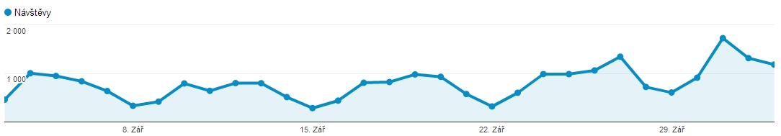



MIZUNO Amatérská volejbalová liga (AVL) je jedinečná soutěž smíšených družstev neregistrovaných volejbalistů a volejbalistek s tradicí již od roku 1995, kdy ji vymyslel a založil Saša Mráz. Její stěžejní část – zimní liga – se odehrává od října do března, loni se soutěže zúčastnilo na 6 000 hráčů a hráček ve zhruba 500 týmech. V sezóně 2012/2013 se AVL hraje v halách v deseti regionech České republiky.
Každoročním vrcholem zimní části je celostátní finále, na které se sjedou nejlepší družstva z každého regionu a vítěz má právo se na rok honosit titulem nejlepší smíšené družstvo České republiky. Ve vybraných regionech se po skončení hlavní části koná letní obdoba soutěže. Během května až června se spolu týmy utkávají pod širým nebem, na antuce. Tady si mohou navíc vybojovat divokou kartu do hlavní sezóny.
Kromě toho se pod hlavičkou AVL celoročně koná řada dalších volejbalových turnajů. AVL je mezi svými účastníky oblíbená nejen jako sportovní vyžití, ale taková jako společenská událost. Neoficiálním mottem je „radost ze hry“.

